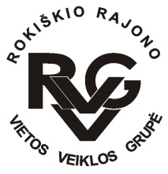 | Rokiškio rajono vietos veiklos grupė, kodas - 300666756, adresas: Respublikos g. 94,  LT-42136 Rokiškis, tel.: (8-458) 52752, +370 606 71327, el.paštas rokiskiovvg@gmail.com,  www.rokiskiovvg.lt, a.s. LT667300010100795351, AB bankas „Swedbank“, banko kodas 73000  _______________________________________________________________________________________

Pranešimas apie organizuojamą 2023-02-07
informacinį (viešinimo) renginį

Vasario 14 d. (antradienį) Rokiškio rajono vietos veiklos grupė organizuoja Rokiškio kaimo strategijos 2023-2027 rengimo informacinį (viešinimo) renginį Panemunėlio daugiafunkciniame centre.
Pradžia – 15 val. Dalyviai – teritorijos gyventojai, bendruomenių, verslo atstovai, vietos valdžios atstovai.

Darbotvarkė:
- Dėl programinių dokumentų analizės
- Dėl teritorijos gyventojų apklausos analizės
- Dėl supažindinimo su bendraisiais reikalavimais

Pagarbiai
pirmininkė Milda Ulevičienė

